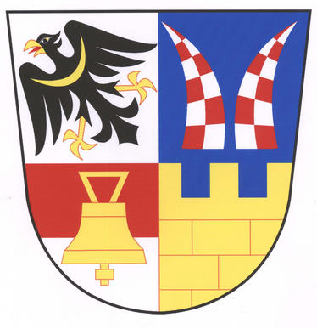

OBEC BAŠŤ

OBECNĚ ZÁVAZNÁ VYHLÁŠKA
OBCE BAŠŤ

č. 1/2017

Obecně závazná vyhláška obce Bašť o nočním klidu

Zastupitelstvo obce Bašť se na svém zasedání dne 22. 5. 2017 usnesením č. 3/035 usneslo vydat na základě ustanovení § 10 písm. d) a ustanovení § 84 odst. 2 písm. h) zákona č. 128/2000 Sb., o obcích (obecní zřízení), ve znění pozdějších předpisů, a na základě ustanovení § 47 odst. 6 zákona č. 200/1990 Sb., o přestupcích, ve znění pozdějších předpisů, tuto obecně závaznou vyhlášku:

Čl. 1
Předmět

Předmětem této obecně závazné vyhlášky je stanovení výjimečných případů, při nichž je doba nočního klidu vymezena dobou kratší, než stanoví zákon.

Čl. 2
Doba nočního klidu

Dobou nočního klidu se rozumí doba od 22. do 6. hodiny. ¹

Čl. 3
Stanovení výjimečných případů, při nichž je doba nočního klidu vymezena dobou kratší

- Doba nočního klidu se vymezuje od 2 do 6 hodin, a to v následujících případech:
- v noci z 31. prosince na 1. ledna,
- v noci z 30. dubna na 1. května (pálení čarodějnic),
- v době konání tradiční slavnosti: Pouťové oslavy (červenec),
- v době konání tradiční slavnosti: Podzimní oslavy (září),
- v době konání tradiční slavnosti: Halloween (říjen/listopad).

- Informace o konkrétním termínu konání akce uvedené v odst. 1 písm. c) až e) této obecně závazné vyhlášky bude zveřejněna obecním úřadem na úřední desce minimálně 5 dnů před datem konání.

__________

¹ dle ustanovení § 47 odst. 6 zákona č. 200/1990 Sb., o přestupcích, ve znění pozdějších předpisů, platí, že: „Dobou nočního klidu se rozumí doba od 22. do 6. hodiny. Obec může obecně závaznou vyhláškou stanovit výjimečné případy, zejména slavnosti nebo obdobné společenské nebo rodinné akce, při nichž je doba nočního klidu vymezena dobou kratší nebo žádnou.“

Čl. 4
Účinnost

Tato obecně závazná vyhláška nabývá účinnosti 15. dnem po dni vyhlášení.

Jiří Staněk, DiS., v.r. Ing. Iva Cucová, MBA, v.r.
místostarosta obce starostka obce

Vyvěšeno na úřední desce dne:

Sejmuto z úřední desky dne:

Zasláno MV ČR dne:

Datum účinnosti dne:

